PORTUGUÊS- ON-LINE
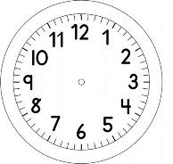

INÍCIO:

OS PAIS DA TURMA

- ESCREVA O NOME DE SEU PAI NO RETÂNGULO ABAIXO.

- ESCREVA NAS ETIQUETAS, OS NOMES DOS PAIS DE CADA COLEGA.

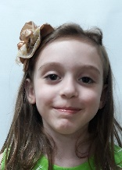
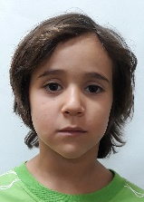

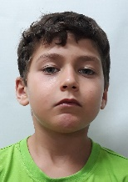

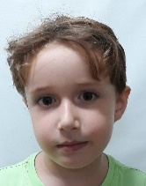

- PROCURE OS NOMES DOS PAIS NO DIAGRAMA ABAIXO.

 | 1 | 2 | 3 | 4 | 5 | 6 | 7 | 8 | 9 | 10 | 11 | 12 | 13 | 14 | 15 | 16 | 17 | 18
a | G | D | A | C | A | C | A | L | C | P | O | N | O | M | I | L | A | G
b | J | P | T | A | S | J | D | O | A | M | R | A | F | A | E | L | A | L
c | O | E | I | G | M | O | I | L | Z | R | T | I | A | G | O | A | G | F
d | T | D | I | A | A | E | L | O | I | G | B | G | O | G | B | P | A | I
e | E | R | A | T | R | D | S | R | T | C | D | I | O | R | G | E | S | T
f | T | O | G | A | T | I | O | B | C | B | B | C | B | B | F | V | D | I
g | I | J | O | T | I | R | N | B | O | M | A | A | S | F | G | I | I | A
h | T | O | A | R | L | A | M | A | R | C | E | L | L | O | B | V | C | G
i | O | R | R | M | L | R | I | R | C | Q | B | Q | N | C | B | C | A | O
j | M | G | R | I | O | J | M | D | B | I | Q | G | Q | F | A | F | A | S

TÉRMINO:

